***UNIVERSIDAD TECNOLÓGICA NACIONAL***

***FACULTAD REGIONAL CÓRDOBA***

**Ingeniería en Sistemas de Información**

Curso: 5K4**.**

Profesor: Ing. Zohil, Julio

JTP: Ing. Aquino, Francisco

***PROYECTO FINAL***

Producto: Sistema de Explotación de Información Educativa

Sistema:

***EDUAR 2.0***

Grupo Nro.: 6

INTEGRANTES LEGAJO

***Bazán, María Belén 48071***

***Herrán, Martín Carlos 44633***

***Nicoliello, Pablo Fabián 42318***

***Pastorino, Laura Analía 44647***

*Revisión: 1*

*Última Modificación: 14/05/2013 02:27:00 a.m.*

# Historial de Revisión

|  |  |  |  |
| --- | --- | --- | --- |
| **Versión** | **Fecha** | **Descripción del Cambio** | **Autor** |
| 1.0.0 | 10/05/2013 | Baseline versión. | Martín Herran |
| 1.1.0 |  |  |  |
| 1.1.1 |  |  |  |
| 1.1.2 |  |  |  |

# Tabla de contenido

Historial de Revisión 2

Tabla de contenido 3

1. Paquete Security 4

2. Paquete Reports 5

3. Paquete Common 7

4. Paquete Usuarios 7

5. Paquete Principales 8

6. Paquete Planificación de clases 10

7. Paquete Perfiles 11

8. Paquete Novedades Áulicas 12

9. Paquete Encuestas 13

10. Paquete Comunicaciones 14

11. Paquete Agenda 15

12. Paquete Administración 16

# Paquete Security

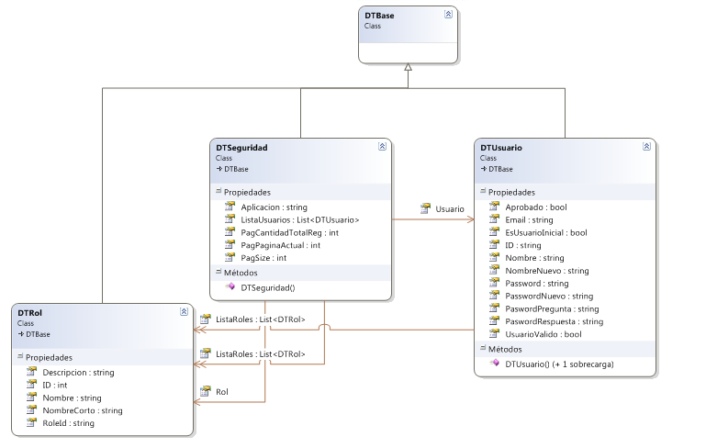

# Paquete Reports

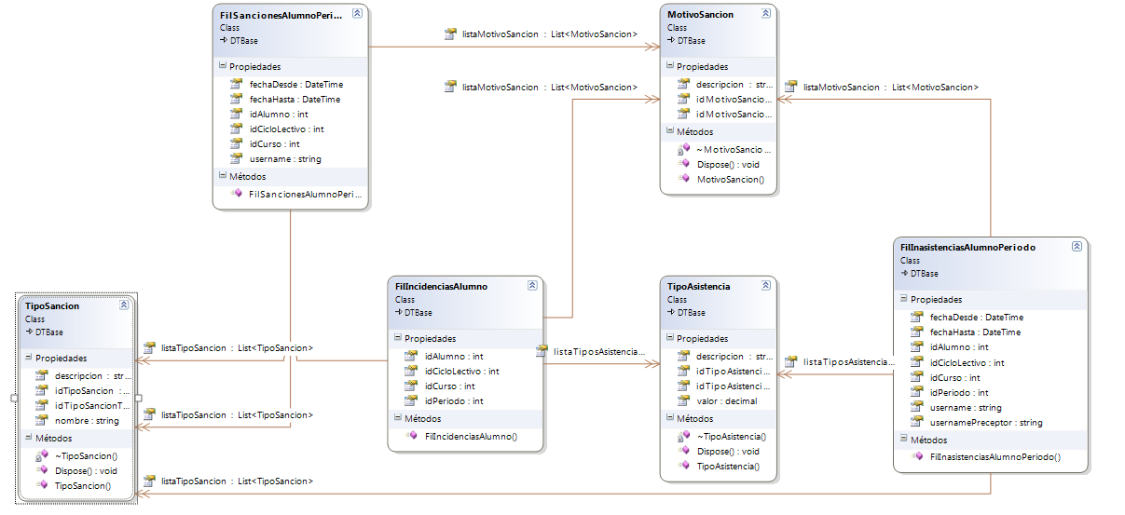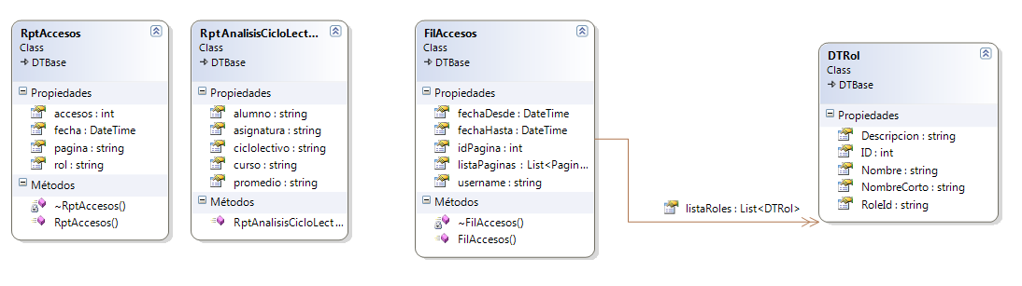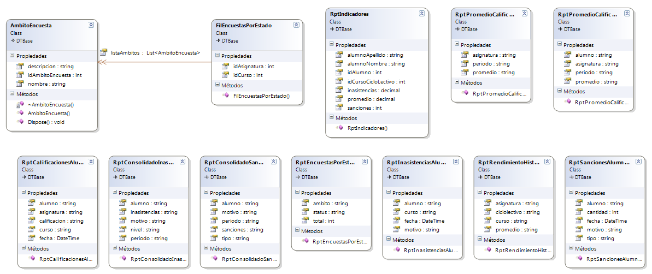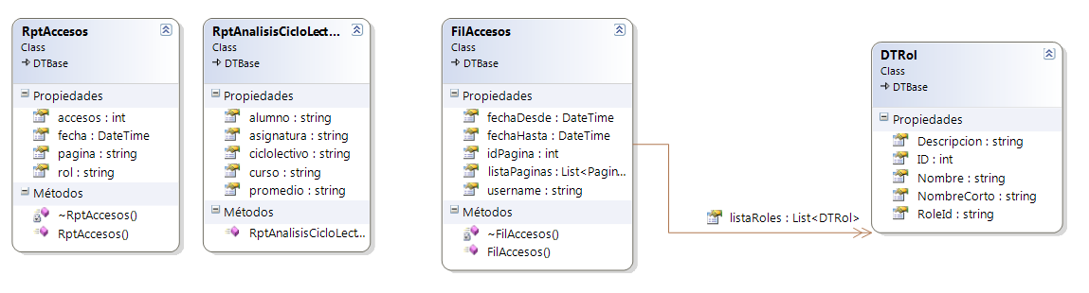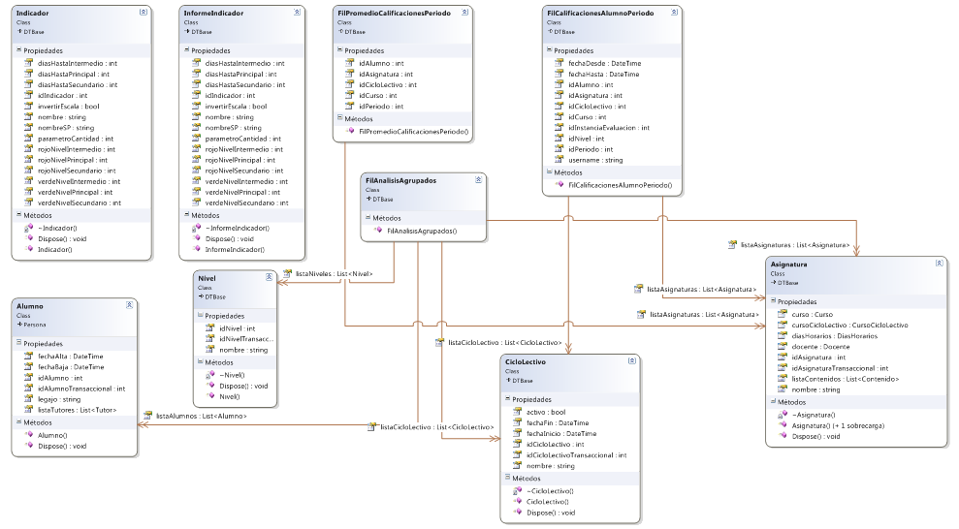

# Paquete Common

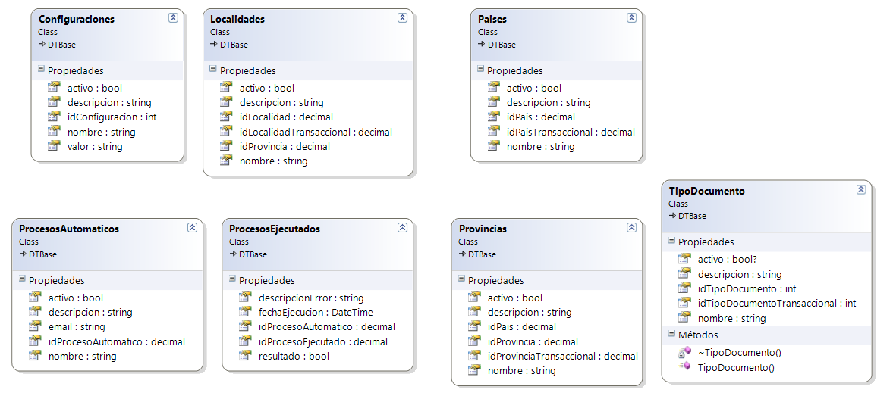

# Paquete Usuarios

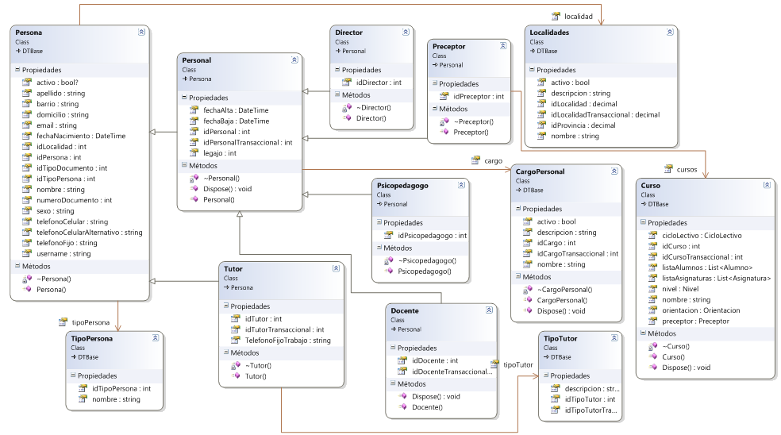

# Paquete Principales

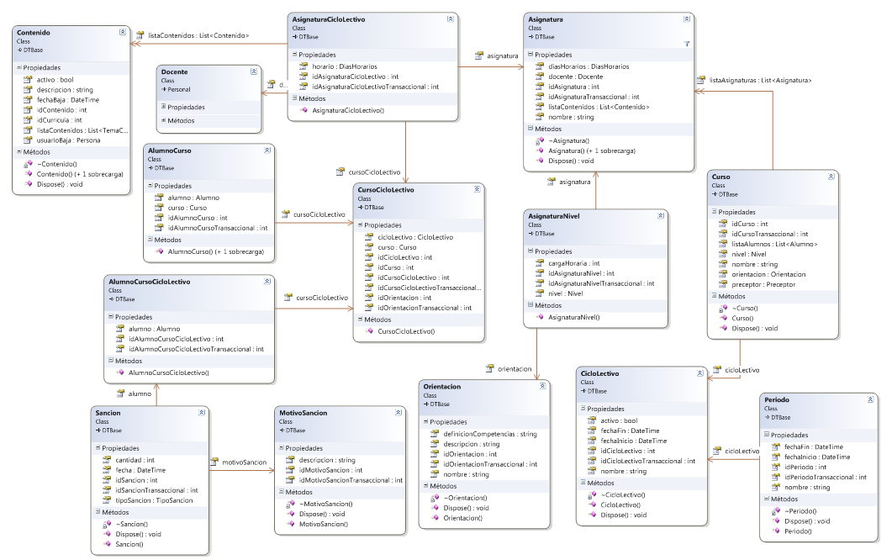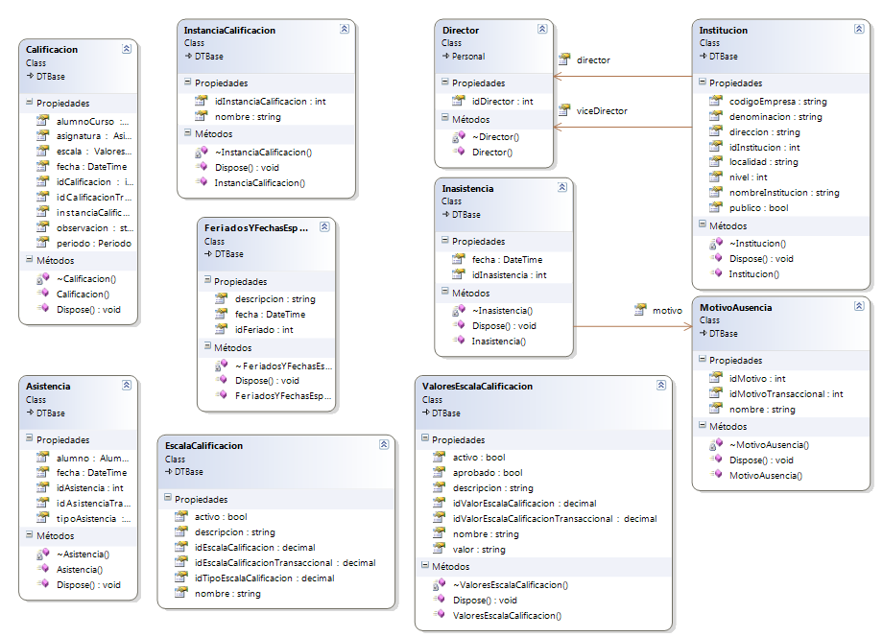

# Paquete Planificación de clases

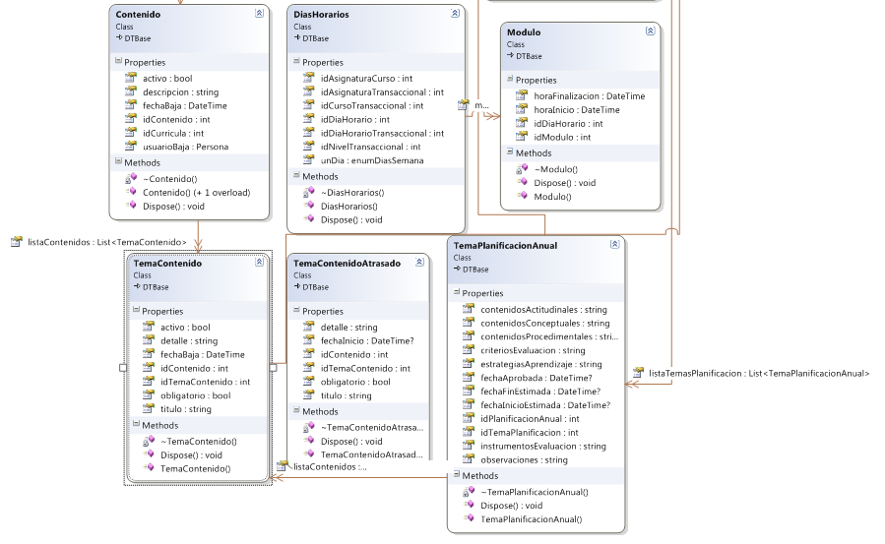



# Paquete Perfiles

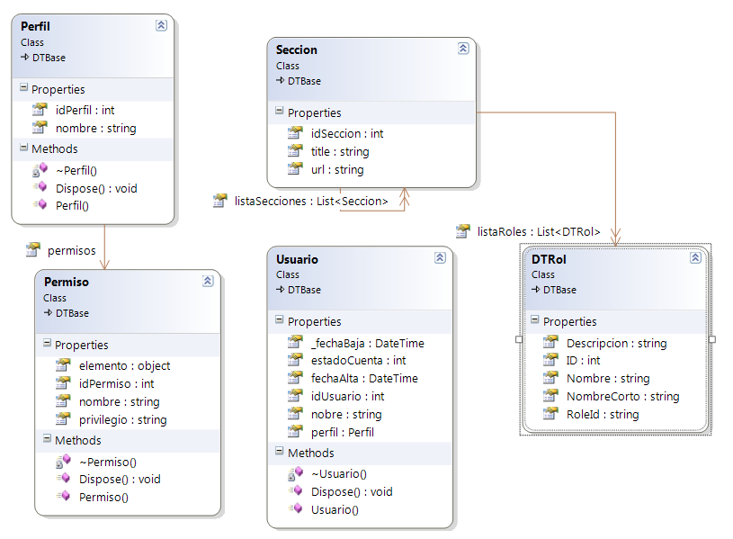

# Paquete Novedades Áulicas

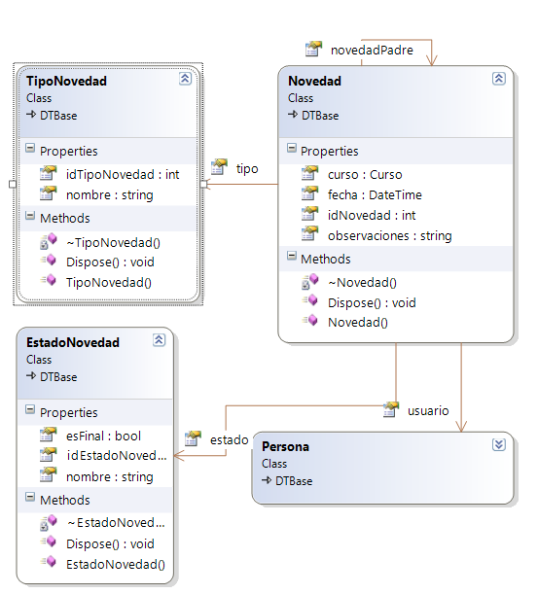

# Paquete Encuestas

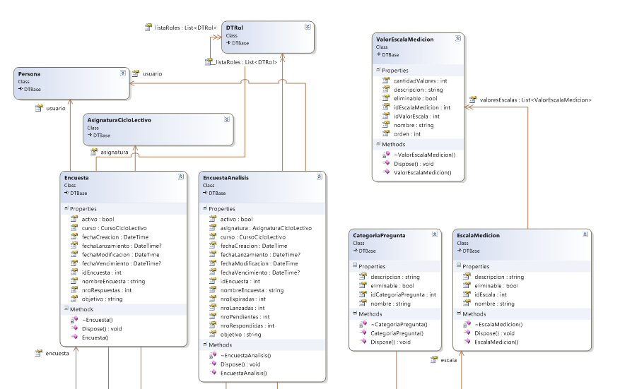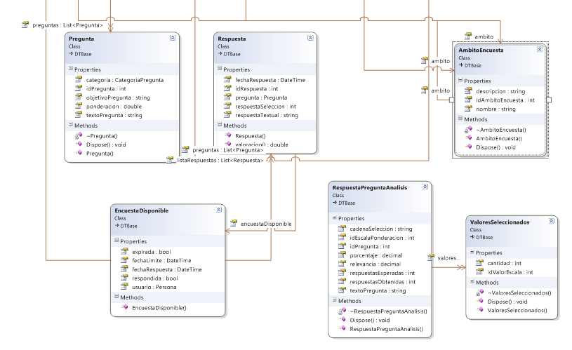

# Paquete Comunicaciones

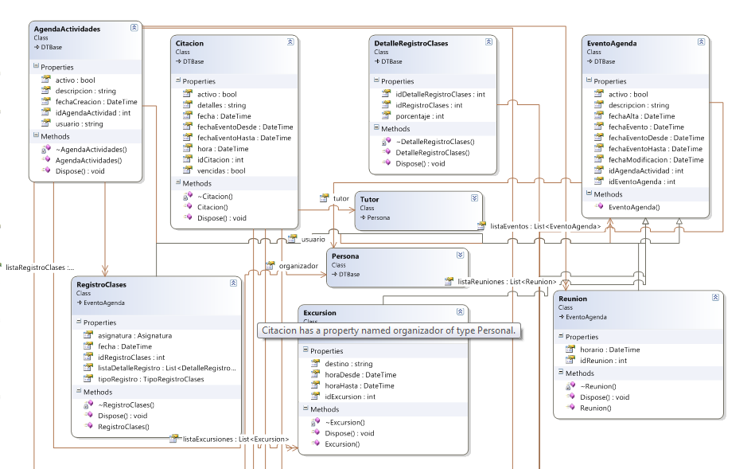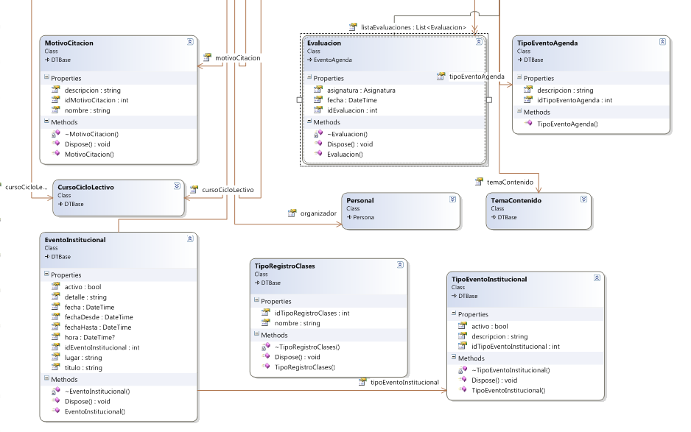













# Paquete Agenda

# Paquete Administración

